实验6 低通Butterworth滤波器设计

【实验目的】加深对IIR数字滤波器的常用指标和设计过程的理解。
【实验内容】
针对课堂讲过的设计Butterworth数字低通滤波器例子（第六章PPT，p66-75），选T = 1 s，利用MATLAB编程实现。
实验要求：要求如下：
1、采用双线性变换法变为数字滤波器.可以自己编写双线性变换的程序，也可以调用MATLAB的函数[a, b] = bilinear(c, d, Fs)；输入参数c和d分别为模拟滤波器分子多项式和分母多项式的系数；输出参数a和b分别为数字滤波器分子多项式和分母多项式的系数。
2、由极点构造系统函数而不是查表。
3、用程序画出Butterworth数字低通滤波器的幅度和相位频响曲线。
【实验步骤】
Matlab代码（函数）
% 定义滤波器参数
N = 6; % 滤波器阶数
Wc = 0.7662; % 模拟滤波器的截止频率(单位: rad/s)
Fs = 1; % 采样频率(单位: Hz)

% 生成极点位置索引数组
n = 1 : 1 : N;

% 计算模拟滤波器极点(Butterworth滤波器极点分布)
r_n = Wc * exp(pi*1i*0.5 + pi*1i*(2*n-1)/(2*N));
% 生成分布在左半平面，半径为Wc的N个极点
% 角度公式: π/2 + (2n-1)π/(2N) 保证等角度间隔分布

% 构造模拟滤波器传递函数
H_s = poly(r_n); % 通过极点生成分母多项式系数(极点对应s域传递函数分母)
H_z = Wc^6; % 分子多项式系数(直流增益为Wc^N)

% 双线性变换转换为数字滤波器
[H_dz, H_ds] = bilinear(H_z, H_s, Fs);
% 将模拟滤波器转换为数字IIR滤波器
% H_dz: 数字滤波器分子系数，H_ds: 分母系数

figure;

% 绘制幅频响应
subplot(1, 2, 1);
[H, w] = freqz(H_dz, H_ds); % 计算数字滤波器频率响应
mag_dB = 20 * log10(abs(H)); % 将幅度转换为分贝值
plot(w/pi, mag_dB); % 绘制归一化频率响应曲线
xlabel('频率 (×π rad/sample)'); % 横轴: 归一化数字频率
ylabel('幅度 (dB)'); % 纵轴: 对数幅度
title('幅频响应');
grid on;

% 绘制相频响应
subplot(1, 2, 2);
H_da = angle(H); % 计算相位响应(单位: 弧度)
plot(w/pi, H_da/pi); % 绘制归一化相位响应曲线
xlabel('频率 (×π rad/sample)'); % 横轴: 归一化数字频率
ylabel('相位 (×π rad)'); % 纵轴: 归一化相位
title('相频响应');
grid on;

% 保存图像
saveas(gcf, "DSP_1.jpg");

【实验结果及分析】
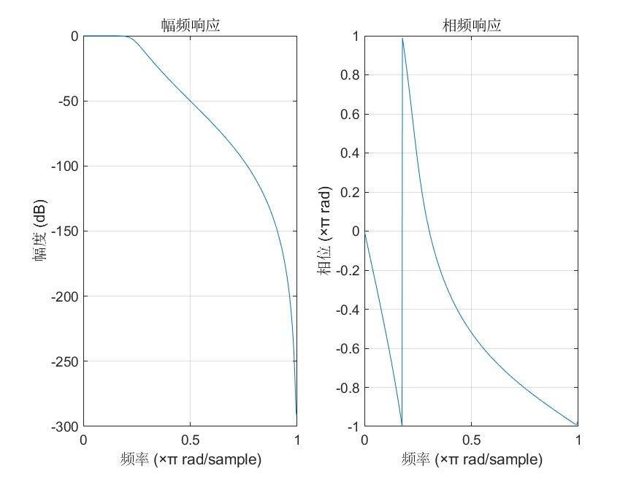
图表 1
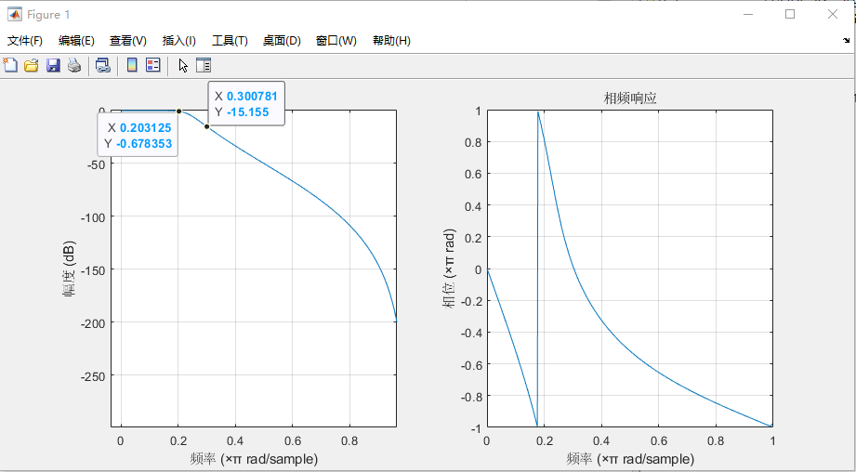
图 1
我们可以发现，在通带的指标略有富余，而阻带的指标刚刚好满足要求，有幅频特性我们可以得出，该Butterworth滤波器设计成功。
【实验中遇到的问题及解决启示、实验心得】
在本次实验中，我通过动手实践深入理解了Butterworth滤波器的设计流程，但也遇到了一些值得反思的问题。
在相频特性图像中出现了相位的跳变，这引起了我的困惑，双线性变换法应该不会导致相频特性出现不连续的跳变，他应该是连续的，深入了解过后，原来是相位响应通常以弧度（rad）表示，取值范围为 [-π, π) 或 [0, 2π)。当相位值超过该范围时，计算工具（如MATLAB的angle函数）会将其折返到该区间内，导致曲线中出现“跳变”（例如从 π 跳变到 -π）。因此为了观察到连续的相位，可以使用unwrap函数解决这个问题。
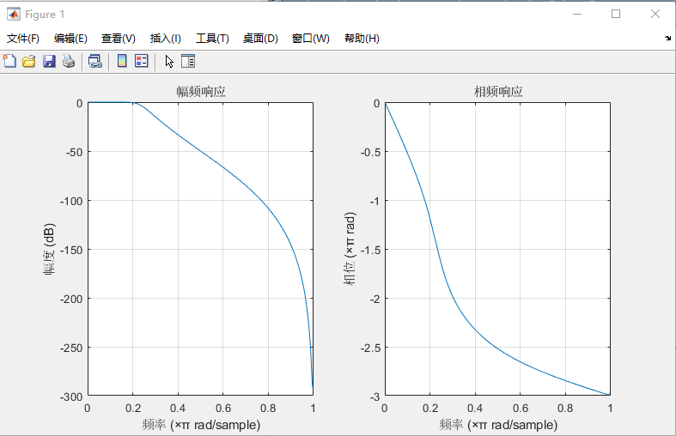
此时可以发现相频特性并非线性，表现了较强的非线性相位特征。

